Ceník služeb | Klient
STRAVENKA | UNIŠEK | UNIŠEK+ | UNIŠEK+ FKSP | CADHOC | ŠEK DOVOLENÁ | ŠEK SERVIS | CLEAN
Způsob platby
proforma faktura; hotovost
dle smluvního ujednání
xxx
Výše odměny pro Up ČR z hodnoty Poukázek (v %)
Minimální poplatek
Dodávka Poukázek na adresu Klienta / na další dodací místo Klienta
Poplatek za vrácení neuplatněných Poukázek
xxx
xxx
•
výše poplatku je určena z hodnoty Klientem neuplatněných Poukázek doručených Up ČR
Storno poplatek – úhrada vzniklých nákladů Up ČR při zrušení celé objednávky nebo vrácení již vyrobených, resp. Kliento-
vi doručených Poukázek v rámci jedné objednávky
xxx
•
výše storno poplatku je určena z hodnoty Klientem stornovaných nebo vrácených Poukázek
Personalizace obálek
cena je určena za každou vyrobenou obálku
xxx
•
Vytvoření graﬁckého návrhu a náhledu Poukázky s logem / textem dle přání Klienta
xxx
Umístění reklamního textu / loga dle přání Klienta
xxx
xxx

•
cena je určena za každou vytisknutou Poukázku
Umístění reklamního textu / loga na obálku
cena je určena za každou vyrobenou obálku
Výměna poškozených Poukázek (způsobeno na straně Klienta)
poplatek za doručení hrazený při převzetí zásilky
•
xxx
•
eSTRAVENKA | eBENEFITY | eBENEFITY FKSP
Způsob platby
proforma faktura; daňový doklad
dle smluvního ujednání
xxx
Výše odměny pro Up ČR z hodnoty dobití
Vydání Fyzické karty – jednorázově
Dodávka Fyzických karet na adresu Klienta / na další dodací místo Klienta
Výměna Fyzické karty (po 5 letech)
xxx
xxx
Znovuvydání Fyzické karty
xxx
Portál Můj Up
Můj Up s Elektronickou kartou – aktivace platformy
xxx
Můj Up bez Elektronické karty a s produktem Verso – aktivace platformy
Můj Up s Elektronickou kartou a bez produktu Verso – vedení účtů a přístup k modulům – měsíční poplatek
Můj Up bez Elektronické karty a s produktem Verso – vedení účtů a přístup k modulům – měsíční poplatek
Můj Up s Elektronickou kartou a s produktem Verso – vedení účtů a přístup k modulům – měsíční poplatek
Měření spokojenosti** – aktivace
xxx
xxx
xxx
xxx
xxx
Zasílání SMS Zaměstnancům na vyžádání Klientem
xxx
Up Whistleblowing**
Whistleblowing - aktivace
xxx
Whistleblowing - vedení a příslup k modulu - měsíční poplatek
Whistleblowing - zpřístupnění standardizované základní dokumentace
Whistleblowing - školení
xxx
xxx
xxx
Whistleblowing - doplňkové služby partnera Up ČR (outsourcing příslušné osoby, provedení implementace povinností
v souvislosti s whisteblowingem na míru požadavkům Klienta, školení)
cena bude stanovena dohodou
*
*
Počet zaměstnanců je stanoven na základě počtu zaměstnanců v den podpisu Smlouvy.
* Pouze s produktem Verso.
Up Česká republika s.r.o. | Zelený pruh 1560/99, 140 00 Praha 4 | Tel.: xxxxxxxxx| E-mail: xxxxxxxxx| www.upcz.cz
Strana 1/2
Tento dokument považujte za důvěrný. Jeho obsah je vlastnictvím společnosti Up Česká republika s.r.o a nesmí být dále šířen či jinak komunikován bez jejího souhlasu.
Datum vydání: 01.12.2023
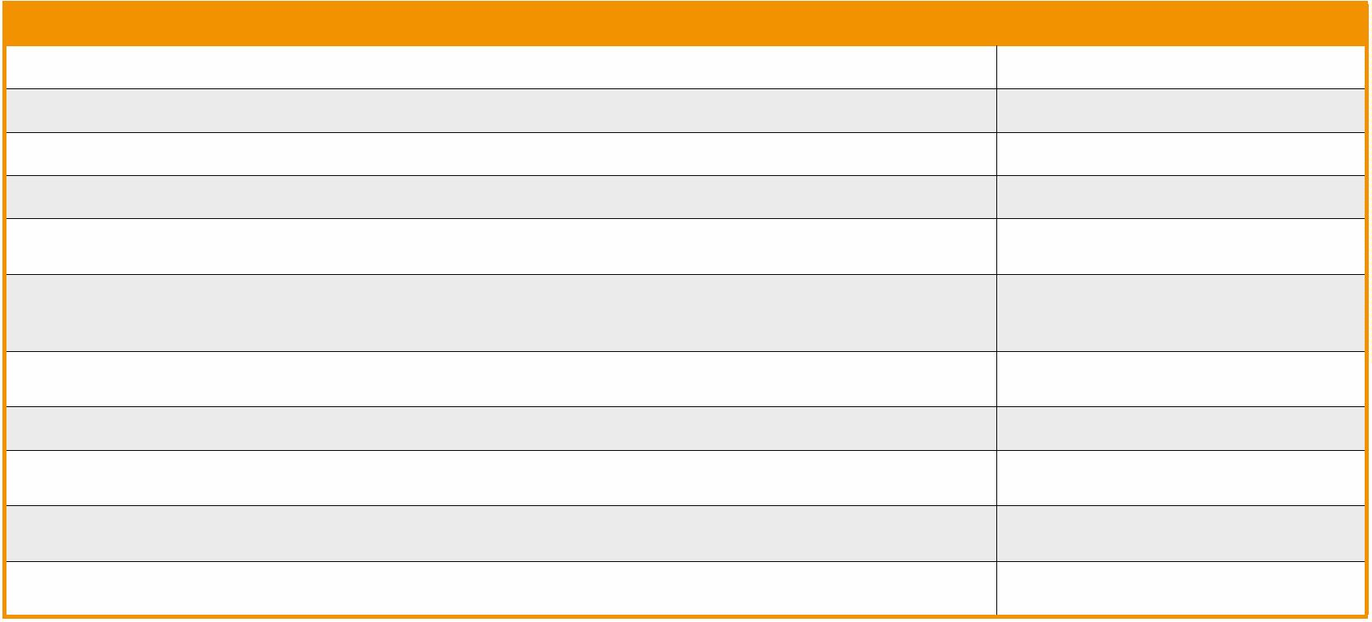
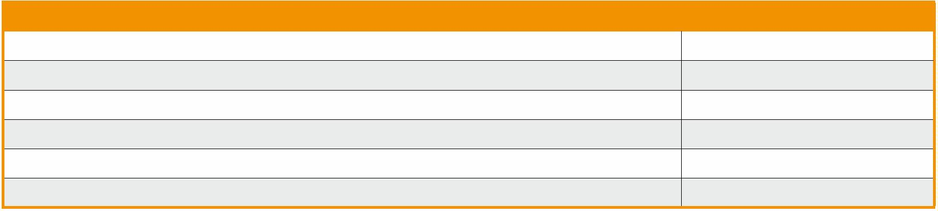
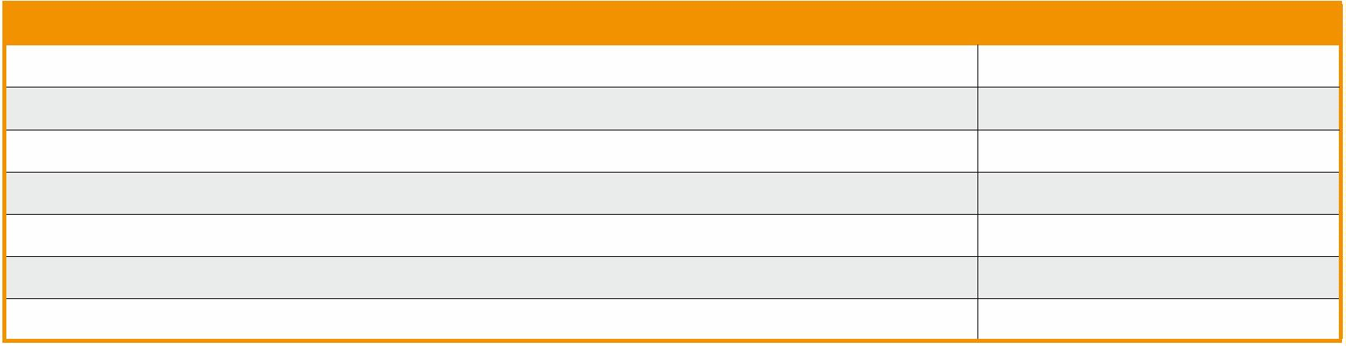
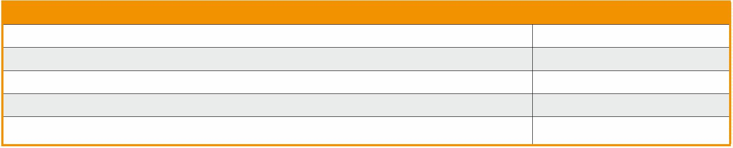

Ceník služeb | Klient
Ostatní poplatky
Opis faktury
xxx
xxx
Vystavení penalizační faktury po odeslání I. upomínky
Datový analytik / specialista
•
úkony objednané Klientem v rámci činností podle odst. 13.6.2 a 13.6.4 až 13.6.6 VOP
v oblasti ochrany osobních údajů / GDPR a kybernetické bezpečnosti
xxx
xxx
Zpracování dat / administrativa:
•
úkony objednané Klientem v rámci činností podle odst. 13.6.2 a 13.6.4 až 13.6.6 VOP
v oblasti ochrany osobních údajů / GDPR a kybernetické bezpečnosti
Tento Ceník služeb je platný od 1. 12. 2023, účinný od 2. 1. 2024 a je nedílnou součástí Smlouvy. Ceny jsou uvedeny bez DPH.
Up Česká republika s.r.o. | Zelený pruh 1560/99, 140 00 Praha 4 | Tel.: xxxxxxxxx| E-mail: xxxxxxxxx| www.upcz.cz
Strana 2/2
Tento dokument považujte za důvěrný. Jeho obsah je vlastnictvím společnosti Up Česká republika s.r.o a nesmí být dále šířen či jinak komunikován bez jejího souhlasu.
Datum vydání: 01.12.2023

